# Спортивное оборудование

**Спортивное оборудование** высочайшего качества для ваших тренировок! В нашем ассортименте — высококачественный **спортивный инвентарь и оборудование** для воркаута, идеально подходящее для улицы. **Купить спортивное оборудование** можно прямо сейчас, с быстрой доставкой и гарантией на все товары! Начните свой путь к идеальной форме с лучшим инвентарем!

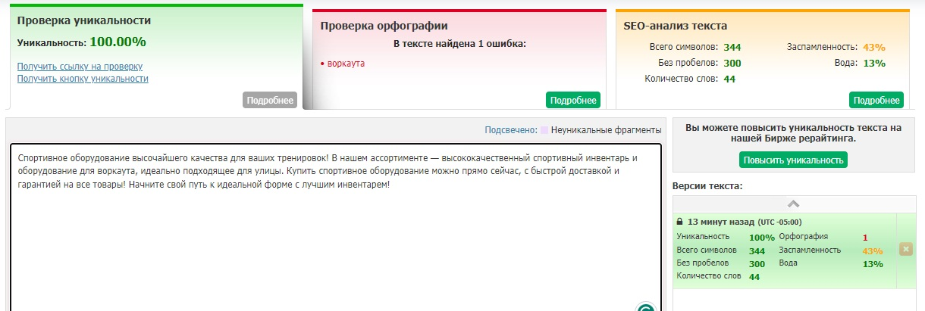

# Тренажеры

Закажите эффективные **тренажеры** для ежедневных уличных тренировок. Просмотрите каталог спортивного оборудования и подберите оптимальные **спортивные тренажеры**! Как укрепить здоровье и начать наращивать мышечную массу? Достаточно **купить спортивные тренажеры.** С нами вы оперативно оборудуете свою площадку многофункциональными **уличными спортивными тренажерами**!

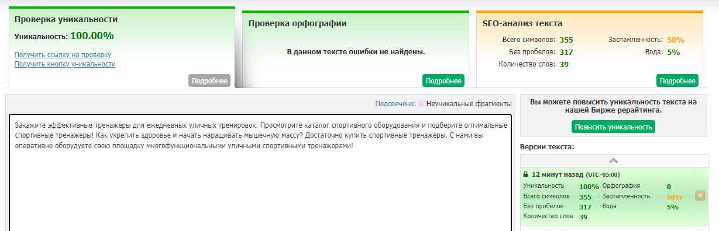

# Дизайн-проект площадок для воркаута

Все еще ищете, где **заказать дизайн-проект площадок для воркаута**? Вы обратились по нужному адресу! Легко создадим уникальное пространство для самых эффективных и комфортных уличных тренировок. **Дизайн спортивной площадки под заказ** учитывает все ваши пожелания и современные тренды. Реализуйте любые воркаут-идеи при поддержке наших профессионалов!

